Spazio espositivo: Civica Raccolta d’Arte - Torre Civica, Piazza Castello, Medole (MN)
Tel. 0376/868001, 0376/868622, 0376/868748 – Fax 0376/868002

Titolo: Roberto Ciroli – AERONAUTICO PERICOLANTIBUS

Vernissage: domenica 18 dicembre 2011

Chiusura: domenica 8 gennaio 2012

Abstract: La scultura di Ciroli muove dall’impossibilità di stare immobile. La stasi è il rifiuto di queste opere, i corpi che stanno in bilico sulle macchine volanti non sanno far altro che muoversi, leggeri, gravi.

Orari di apertura: dal mercoledì al sabato dalle 15:30 alle 18:30 – domenica e festivi dalle 10 alle 12 e dalle 15:30 alle 18:30

Ingresso libero

Orario del vernissage: domenica 18 dicembre 2011 alle ore 16:30

Catalogo: in galleria

Patrocini: Provincia di Mantova, Sistema dei musei mantovani, Comune di Medole, Civca Raccolta d’Arte di Medole, Pro Loco di Medole

Curatori: Luca Cremonesi, Giovanni Magnani, Fabrizio Migliorati

Artista: Roberto Ciroli

Genere: arte contemporanea, personale

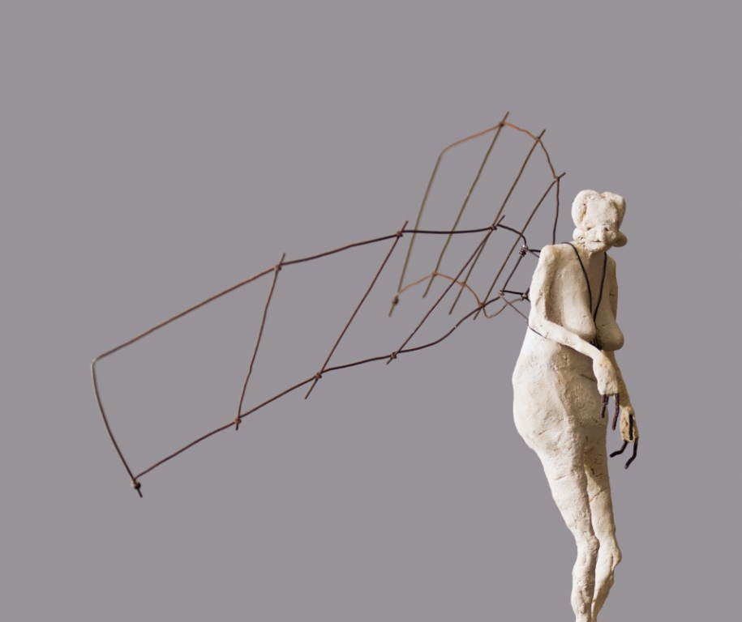
DIPERICOLANTIBUS? (particolare)
305x84x285
ferro e cartapesta
2011

Aeronautico pericolantibus
Gli epici tentativi di Roberto Ciroli

Né dèi né animali. Gli abitanti del mondo di Roberto Ciroli sono piuttosto delle forme limbiche condannate all’incertezza dell’individuazione, assimilabili talvolta agli angeli, talaltra a ninfe. Il loro rapporto con l’umanità è di pura accidentalità casuale e laterale: un tocco fugace, ruvido, immantinente dimenticato. È un attimo. Poi, queste figure si volgono altrove, interessandosi solamente a quello che di più profondo, e di conseguenza, di più lontano e irraggiungibile, li interessa e li agita. Ecco che la loro volontà si dimostra subito ricerca, quête, e più tardi, compito da perseguire, con ogni mezzo, sondando ogni possibilità. Bisogna staccarsi da terra. La necessità di una distanza con quella terra che li ha generati, fa di questi uomini, uomini lievi, che non gravano sul suolo che li sostiene come, d’altro canto, neppure su loro stessi. La distanza dice del distacco e dell’isolamento; essa parla di tutto un mondo che sta addosso a quella pasta di cellulosa, ne scava i lineamenti per deporsi, incrostandosi. C’è un atteggiamento di sfiducia nell’altro, nel vicino, e questo porta ad una condizione di solitudine produttiva. Melanconia rinascimentale. Ma proprio perché è tale, non ci è alcun senso di superiorità, ma suicida inquietudine esistenziale che espelle l’altro, trattenendolo nei pressi.

Ogni elemento è solo, vive in una sorta di compartimento stagno e non si relaziona che a se stesso. Solo incidentalmente “vive” con gli altri: questa “vita” è pura casualità, sfortuna, incidente. I personaggi creati da Ciroli posseggono una relazionalità accidentale che agisce malgrado e al di là di se stessa. Per questo esatto motivo, queste entità, monadi incomunicanti, crollano le une sulle altre, rotolando e passando oltre. Si tratta qui di assistere ad un mondo che si incide nella carne di ogni personaggio, nonostante quest’ultimo sia dimentico della situazione che si va creando. Ben conscio della propria situazione, del proprio peso, greve oltre ogni lievità, l’uomo si misura con la natura essendo completamente se stesso, non tradendosi mai. Insiste come essere proprio, con un corpo che lo dichiara e che gli rimane saldato, come se non ci fosse altra possibilità, altra occasione per cambiare. Questi corpi rimangono sospesi, abbarbicati nello spazio vuoto e colmo di aria, ma fortemente fissati poiché non potrebbero fare altrimenti. Se l’epica del volo rimane il fondo mistico dell’operare artistico di Ciroli, ciò si deve alla dichiarazione che “un’altra strada non è perseguibile” e, necessariamente, deve essere percorsa. Figurine che mantengono il volo come loro unico modo d’espressione perché è questa la loro necessità interiore ed esteriore.

Le opere di Ciroli parlano di loro proprio perché sono silenziose, vivono in quel silenzio… tessuto attraverso il tempo che esprimono: un tempo antico che si ripresenta continuamente, più potente che mai, ma privo d’ogni nostalgia e grondante attualità demodé. Bolle silenziose che comprimono i personaggi e che li lasciano vivere, rappresentando l’habitat ed il territorio di azione.

Qualcosa di arcaico abita questi piccoli mondi. Qualcosa che ha sempre vissuto nell’uomo come forza accelerativa, naturale. Volare. Un sogno, da sempre insito in quel primo uomo forse invidioso, ma meravigliosamente affascinato al gesto degli uccelli solcanti il suo cielo, il suo mondo. “Perché possono volare?” o, più filosoficamente, “che cos’è il volo?”. Nasce così lo sforzo umano di assomigliare agli uccelli, non tanto per staccarsi da terra, ma per vedere diversamente, per dominare la visione. Volontà radicata fin dalla notte dei tempi, essa prende veramente forma solo nel periodo epico degli esperimenti, tra tragedie e successi, tra mitologia e anonimato. Ma l’arcaico che colora queste figurine indugia costantemente in una riproposizione atemporale, che sfugge ad un’individuazione precisa. Il sogno di Icaro riprende ogni volta daccapo, senza alcun tipo di acquisizione, ma sempre come tentativo e salto nel vuoto. Se l’uomo ha appreso a volare, aiutato da tutta una serie di conquiste che ne rappresentano le fondamenta e la “sicurezza”, lungi dall’esaurirsi, questi uomini si lanciano ogni volta come fosse la prima (e l’ultima), assaporando ogni istante di pericolo, di leggerezza. I volti e i corpi sono colti in un momento assai preciso della parabola: quando, giunti ad una certa evasione dalle preoccupazioni, si sentono padroni della situazione, questi uomini volanti diventano letteralmente dimentichi di se stessi, si obliano. La tensione, psichica e meccanica, si scioglie per un brevissimo istante. Cosa avverrà in seguito non è dato saperlo. Siamo edotti solamente su quella minima particella di vuoto umorale che traspare e che sortisce, in loro ed in noi, un sorriso che sembra porsi in linea diretta con quello tipico dell’arte fittile della Beozia del periodo arcaico: un sorriso beota.

Tuttavia, il volo è limite invalicabile. Limite, dunque, non confine: trattasi di linea che non si può superare. Ecco perché, dunque, l’uomo (che sia di Ciroli o no, poco importa a questo punto) diventa personaggio a-sessuato o, meglio ancora, neutro che contiene entrambi i generi – non è il sesso ciò che interessa al Nostro autore, ma la funzione “essere umano”, goffo e maldestro all’apparenza, proprio come nelle dinamiche di Bacon. Questo personaggio/uomo (inteso in tal senso) è limitato goffamente dal peso della tecnologia che, in estrema sintesi, gli consente di volare, ma sempre e solo nei limiti a lui concessi: quelli temporali. Ecco che l’idea di palloni ad elio, che richiamano i primi esperimenti che davano vita al sogno (i fratelli Montgolfier), funziona su piani diversi: ricorda le origini, ma anche i limiti, perché l’elio se ne va e con esso il sogno (di questi personaggi… NOI in piccolo) di volare… se, per loro natura, l’ideale e i sogni portano in alto, i limiti della realtà riconducono, simbolicamente, in basso, e cioè… alla realtà, sulla terra. Sarebbe il caso di restare a guardare la discesa, lenta, dei personaggi e così riflettere, davvero, sui limiti dell’uomo, ma anche della tecnologia: apparato che ci rende potenti in un attimo, all’improvviso, ma che, allo stesso tempo, ci rende vulnerabili e piccoli, quasi insignificanti (non certo per destino…). Emblema di tutto questo, da sempre, lo Zeppelin: dalla sua nascita alla tragedia, storica, dell’Hindenburg, il grande dirigibile orgoglio e fiore all’occhiello dell’industria tedesca, miracolo della tecnica e della tecnologia, che avrebbe dovuto celebrare la gloria e la potenza della tecnica teutonica. In 34 secondi, durante l’atterraggio del volo inaugurale, il gigante svanì, come un soffio, e con esso tutto il mondo che avrebbe creato, prodotto, espresso. Svanì e si affermò, di nuovo, un limite. Lo Zeppelin, scarno, di Ciroli condensa tutto questo, e l’uomo, piccolo, precario, che pedala, è l’immagine simbolica (ma neppure troppo) del limite; un personaggio/protagonista messo lì, quasi a monito, di certo a perenne memoria, di questo limite invalicabile, per definizione appunto. L’uomo, insomma, è sempre personaggio precario, di sicuro, davanti al limite.

E se il volo, con il mondo simbolico che porta con sé, è una delle trame dell’arte di Ciroli, non sono da meno il movimento e lo spazio vuoto. È noto come molta arte del Novecento abbia cercato di amplificare un gesto, portandolo all’estremo, ma anche sotto la lente d’ingrandimento, per porlo in evidenza. Non è da meno, per certi versi, la riflessione di Ciroli. La goffa umanità messa in mostra dal Nostro appare, ad una prima visione, un grande circo prossimo alla chiusura: stancamente i personaggi si abbandonano a se stessi, dopo una vita sul palcoscenico, dopo un’esistenza passata in primo piano, dopo cioè aver calcato, senza sosta, a ritmo serrato, le tavole del grande teatro dell’esistenza. Ma lo spettacolo, ora, è finito: non solo il sogno di poter volare è limitato (e, quindi, sul procinto di fallire), ma anche la giornata lavorativa è limitante e, dunque, si è spenta. Quel lavoro che doveva rendere l’uomo migliore, cambiarne la vita e l’esistenza, fino ad emanciparlo dalla sua condizione di partenza, in realtà è solo mera routine meccanica che limita la nostra vita. Il ritorno a casa, in metropolitana, o con i mezzi pubblici in generale, è fatto di gesti anonimi che però raccontano di un nuovo limite, quello, questa volta, del lavoro e cioè di quella prassi tutta umana che non è mai stata opera (e cioè attività che produce e crea il mondo), ma mero lavoro salariare che non libera, ma opprime, schiaccia e affatica sogni, speranze, illusioni, passioni; macchina che spazza via la voglia e la potenza di creare un mondo. Si tratta, cioè, del lavoro che non affranca dalla schiavitù, che non libera l’uomo dallo “spazzare le foglie morte per Londra” (Wilde), ma lo condanna a una ripetitività senza senso alcuno che spolpa l’uomo, lo piega, lo consuma, lo rende goffo, affaticato, stanco e neutro: uomo e donna, infatti, condividono questo triste destino contemporaneo: la schiavitù del lavoro. Se tutto questo è in mostra nella metropolitana dove tutto scompare, tranne la traccia di chi, anonimamente, vi si siede per far ritorno, o per arrivare, poco importa, allo stesso tempo il comico di altri personaggi è segno di un’umanità che cerca, goffamente, di uscire da questo circolo vizioso che caratterizza la nostra esistenza contemporanea, di questi anni, di questi mesi, di queste settimane, di questi giorni, di queste ore… questa… ora…

Speranza di superare il limite? Sì. L’umanità di Ciroli ce lo mostra. A Tavola. E non solo perché è “magnando e bevendo che tutto se risolve”, alla romana, ma perché lo stare a tavola, nella nostra tradizione, è gesto del popolo, dell’uomo che recupera la sua umanità. Per noi italiani il rito del mangiare non è mai semplice pratica per “avvicinarci alla morte” (Ferreri) o soddisfazione di un bisogno primario (come accade in molte altre culture, inglese in primis…). La tavola, da sempre, è il luogo dove tutto finisce (la giornata lavorativa, la fatica dei campi, le corse metropolitane…) e tutto ricomincia: si ritrovano gli affetti e si riacquista l’umanità che si è perduta nei ritmi serrati della giornata (purché la tavola sia slow, e non fast). A tavola, insomma, il sogno riparte, anche se fatto di parole, di un brindisi, di un canto, di una pacca sulla spalla, di un viso stanco ma rilassato. I gesti si ammorbidiscono, si rilassano, e se anche tutto scompare, come nella tavola di Ciroli, quell’umanità che si ritrova a tavola, danza e sorride. Lì, dunque, a tavola, il limite diventa finalmente confine, e tutto può essere oltrepassato, di nuovo, per sempre…

Luca Cremonesi e Fabrizio Migliorati

